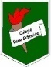COLEGIO RENE SCHNEIDER

PARVULARIA EDUCACION

VIVIANA SOTO DELAIGUE

GUIA DE APRENDIZAJE

**Núcleo: PENSAMIENTO MATEMATICO Curso: kínder**

**Fecha: 29 de septiembre del 2020 Docente: Viviana Soto Délaigue**

**Nombre del Alumno: ____________________________________________**

**O-A:** (6) Emplear los números, para contar, identificar, cuantificar y comparar cantidades hasta el 20 e indicar orden o posición de algunos elementos en situaciones cotidianas o juegos.

**Contenido:** Números **Habilidad:** Ordenar

**Objetivo de la clase:** Emplear los números para ordenar secuencias.

**Indicador de Evaluación:** Ordena numerales.

**Indicaciones generales:** Papitos: Para esta actividad necesitaras:

Contar con un espacio limpio, seguro y acogedor

Colocar el nombre y apellido del estudiante (el niño debe hacerlo)

Lavarse las manos antes de la actividad

Trabajar con el naipe de números, ordenarlo de mayor, a menor, de menor a mayor, completar secuencias, mostrar un naipe y decir el número, jugar a identificar el número que falta.

Lápiz de mina, lápices de colores

Pasar a la actividad de la guía.

Monitorear y orientar el trabajo

Lavarse las manos al término de la actividad

Felicitar al niño/a por el trabajo realizado

Enviar la actividad vía wasap o correo electrónico para retroalimentación

Entregar actividad realizada en próxima entrega de material

**Actividad:**

Trabajar con el naipe de números

Escribir el número que está después

Escribir el número que está antes

Escribir el número que esta entre

**VI.-** **Retroalimentación**

La retroalimentación se realizará cada vez que se envíe la actividad vía wasap o correo electrónico

La actividad de hoy, está basada en, ordenar numerales, siendo un antecesor para tener éxito en el proceso escolar.

**¡Felicitaciones, por el trabajo realizado!**

**VII.- Envío:**

Fecha de entrega por el docente: **28 de septiembre del 2020**

Fecha de recepción presencial: **14 de octubre del 2020 (cuando se retire material nuevo)**

Una vez finalizada la actividad enviar a través de fotos o scanner de la actividad realizada al siguiente correo: [viviana.soto@colegio-reneschneider.cl](mailto:viviana.soto@colegio-reneschneider.cl) y dejar actividad en colegio para revisión, cuando concurra a buscar material para trabajar en el hogar.

COLEGIO RENE SCHNEIDER

EDUCACION PARVULARIA

VIVIANA SOTO DELAIGUE

**ACTIVIDAD:** Observa y escucha con atención las siguientes indicaciones**:**

Escribe el número queestá **después**

19

15

100

Escribe el número que está **antes**

13

17

20

Escribe el número que está **entre**

17

19

13

11

16

14

**CIERRE:** Ticket de Salida

Escribe los números que se piden en cada caso:

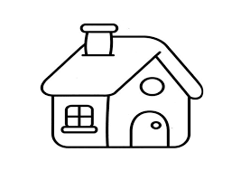 TU CASA:

 TU EDAD:

 TELEFONO:

COLEGIO RENE SCHNEIDER

PARVULARIA EDUCACION

VIVIANA SOTO DELAIGUE

GUIA DE APRENDIZAJE

**Núcleo: PENSAMIENTO MATEMATICO Curso: kínder**

**Fecha: 2 de octubre del 2020 Docente: Viviana Soto Délaigue**

**Nombre del Alumno: ____________________________________________**

**O-A: (10)** Identificar atributos de figuras 2D (figuras geométricas) y 3D (cuerpos geométricos) tales como, forma, cantidad de lados, vértices, caras, que observa en forma directa o a través de TICs.

**Contenido:** Figuras 2D **Habilidad:** Reconocer

**Objetivo de la clase:** Identificar figuras 2D

**Indicador de Evaluación:** Dibuja figuras 2D

**Indicaciones generales:** Papitos: Para esta actividad necesitaras:

Contar con un espacio limpio, seguro y acogedor

Colocar el nombre y apellido del estudiante (el niño debe hacerlo)

Lavarse las manos antes de la actividad

Observa el video en el siguiente link: <https://youtu.be/5rT9-HmeNyI>, repítelo si lo consideras necesario

En objetos de tu cas descubre figuras geométricas, por ejemplo: la puerta tiene forma de……

Lápiz de mina, lápices de colores

Pasar a la actividad de la guía.

Monitorear y orientar el trabajo

Lavarse las manos al término de la actividad

Felicitar al niño/a por el trabajo realizado

Enviar la actividad vía wasap o correo electrónico para retroalimentación

Entregar actividad realizada en próxima entrega de material

**Actividad:**

Pinta las figuras como indica la clave:

**ROSADO CELESTE NARANJA VERDE**

**VI.-** **Retroalimentación**

La retroalimentación se realizará cada vez que se envíe la actividad vía wasap o correo electrónico

La actividad de hoy, está basada en, identificar figuras 2D, siendo un antecesor para tener éxito en el proceso escolar.

**¡Felicitaciones, por el trabajo realizado!**

**VII.- Envío:**

Fecha de entrega por el docente: **28 de septiembre del 2020**

Fecha de recepción presencial: **14 de octubre del 2020 (cuando se retire material nuevo)**

Una vez finalizada la actividad enviar a través de fotos o scanner de la actividad realizada al siguiente correo: [viviana.soto@colegio-reneschneider.cl](mailto:viviana.soto@colegio-reneschneider.cl) y dejar actividad en colegio para revisión, cuando concurra a buscar material para trabajar en el hogar.

COLEGIO RENE SCHNEIDER

EDUCACION PARVULARIA

VIVIANA SOTO DELAIGUE

**ACTIVIDAD:** Pinta las figuras como indica la clave:

**ROSADO CELESTE NARANJA VERDE**

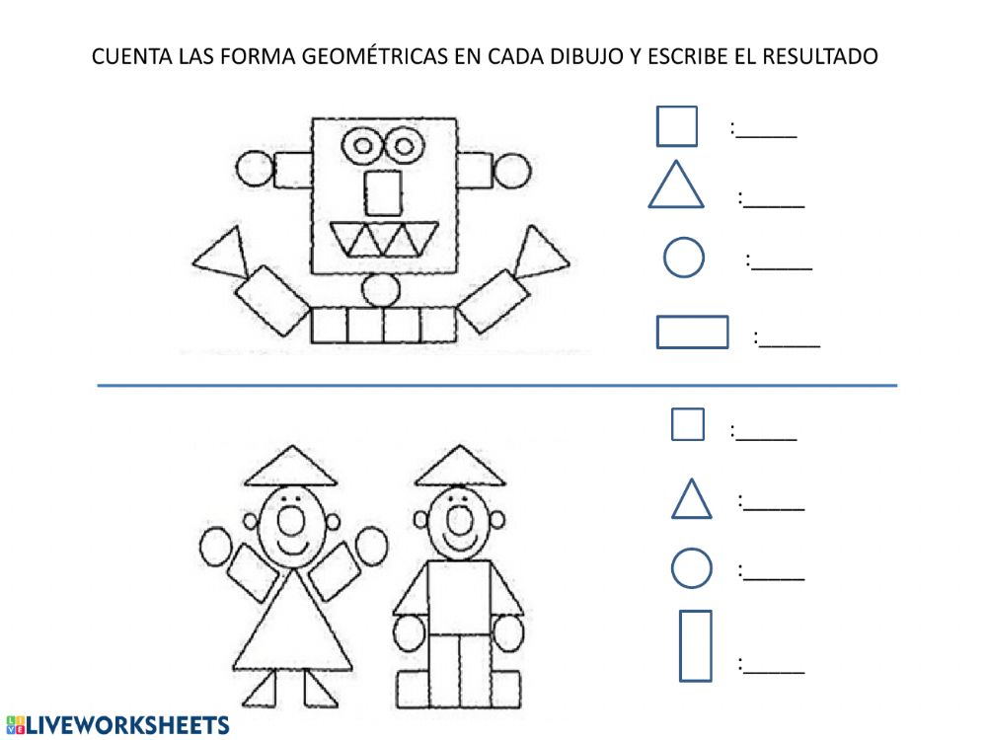

**CIERRE:** Ticket de Salida:

Observa la figura y completa la tabla: ¿Cuántos hay de cada una?

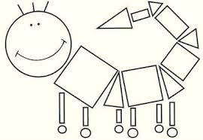

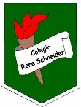Colegio René Schneider Chereau

Unidad Técnico Pedagógica

Viviana Soto Delaigue/Margarita González Reyes

Profesoras Kínder

**GUÍA P. MATEMATICO COLABORATIVO**

**Núcleo: Pensamiento Matemático Curso: kínder**

**Fecha: 06/10 y 09/10 de 2020 Docente: Viviana Soto** **Delaigue Margarita González Reyes**

**Nombre del Estudiante: __________________________________________________________________________**

**I.- Objetivo de Aprendizaje:** **OA 1. Crear patrones sonoros, visuales, gestuales, corporales u otros, de dos o tres elementos.**

**II.- Contenido: Patrones**

**III.- Objetivo de la clase: Reconocer patrones de figuras**

**IV.- Indicador de logro:**

* **Reconocer la secuencia**
* **Reconocer cantidad en una serie**
* **Crear una secuencia**

**V.- Indicaciones generales:** Papitos: Para esta actividad necesitaras:

* Que el/la estudiante coloque su Nombre
* Lápiz de mina, lápices de colores
* Leer las instrucciones al niño/a
* Monitorear y orientar el trabajo
* Entregar actividad realiza en próxima entrega de material

**VI.- Actividad a desarrollar:** Los estudiantes deberán reconocer los patrones que siguen en la secuencia, para ello realizaran diversas actividades. En la primera actividad deberán observar las imágenes para identificar cual es la que sigue, rodear la figura. Luego deberán dibujar la secuencia para que caperucita recorra el camino.

En el desafío, deberán reconocer como está formada la secuencia.

Finalmente, el ticket de salida deberá realizar una secuencia simple.

**VI.- Retroalimentación:** La retroalimentación se realizará a través de la devolución de la actividad terminada.

La actividad que realizaron hoy, está enfocada en el pensamiento matemático en operaciones básicas, siendo el ante sala para la resolución de problemas, basada en el área perceptivo cognitivo.

¡Felicitaciones, por el trabajo realizado!

**VII.- Fecha de envío: Enviar 14/10/2020, hasta las 13:00 hrs.**

**VIII.- Cómo y/o donde enviar**

Una vez finalizada la actividad enviar a través de fotos o scanner de la actividad realizada al siguiente correo: [viviana.soto@colegio-reneschneider.cl](mailto:viviana.soto@colegio-reneschneider.cl), [margarita.gonzalez@colegio-reneschneider.cl](mailto:margarita.gonzalez@colegio-reneschneider.cl) o dejar actividad en colegio para revisión, cuando va a buscar material para trabajar en el hogar.

Colegio René Schneider Chereau

Unidad Técnico Pedagógica

Viviana Soto Delaigue/Margarita González Reyes

Profesoras Kínder

**VI.- Actividad a desarrollar**

1. ¿Cuál es la figura que sigue? Observa la serie y Rodea la que corresponde

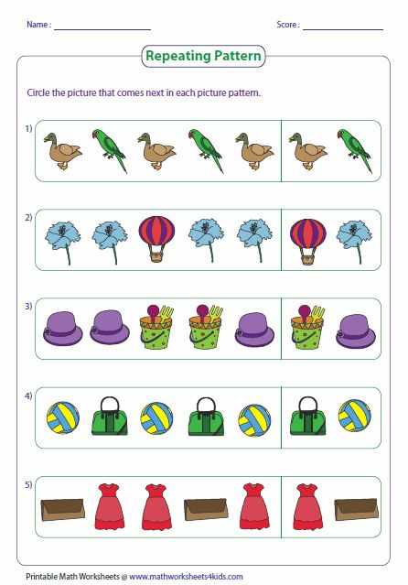

1. Caperucita va a visitar a su abuelita….completa el camino, dibujando las figuras de la secuencia.

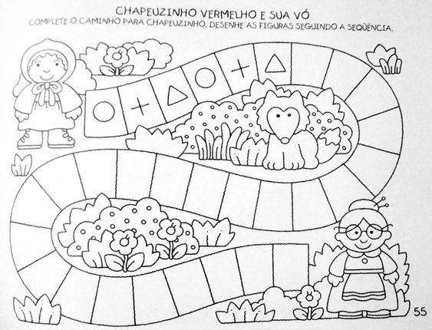

Colegio René Schneider Chereau

Unidad Técnico Pedagógica

Viviana Soto Delaigue/Margarita González Reyes

Profesoras Kínder



1. observa la serie continua y explica cómo está formada:

Esta secuencia está formada por:

……………………………………….

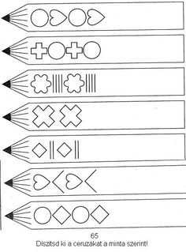

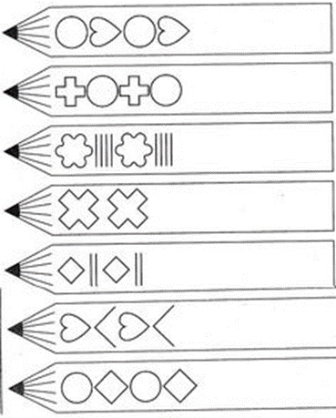

Esta secuencia está formada por:

……………………………………….



**Observa la imagen y completa**

1. Te atreves a realizar una secuencia….

|  |
| --- |
|  |